Вот и пришли долгожданные майские праздники! Мы идем в поход по рекам Рессета и Жиздра, протекающих на юге Калужской области. Маршрут составит около 90 километров. СТАРТУЕМ СЕГОДНЯ в п. Кцинь, анти стапель п .Дретово 2 мая. Поход официальный, подписал маршрутки в турклубе. Стартуем двумя командами в 15 и 18 часов. Одна команда, 19 человек, из воспитанников, выпускников Азаровского детского дома, подопечных и наставников Центра "Старт в будущее" (осуществивших финансовую и транспортную поддержку).. Вторая группа 16 человек- это энтузиасты городских предприятий, не равнодушных к активному отдыху.
Маршрут не нов , с ребятами мы уже на нем были неоднократно).

Сведения о районе путешествия
Небольшая речка Рессета берет свое начало возле станции Батагово ж.д. линии Москва-Брянск на самой границе Брянской и Калужской области и на протяжении 30 км, собственно, и является естественной границей между этими областями. Заканчивает свой недолгий бег Рессета через 120 км от истока, впадая в Жиздру чуть выше с.Чернышено. Верховья реки доступны для сплава только в половодье, а начиная от моста у с. Красное можно начинать путешествие даже в летнюю межень.
Рессета - одна из самых обаятельных рек средней полосы России. Много раз, проходя по ней, я убеждался, что она удивительным образом отвечает всем самым высоким требованиям, предъявляемым для "матрасных" рек, предназначенных для семейного отдыха с детьми от "-9" месяцев до 60 лет от роду. Песчаные дно и берега, сосновые боры - вот ключевые слова, характеризующие эту речку. Река неширока, мало населена, имеет хорошие подъезды и отъезды, окрестные леса богаты грибами и ягодами, а прозрачная вода - рыбой..
Начинаем путешествие Рессете от моста у с. Кцынь. Реально туда можно добраться только на наемном (или личном!) автотранспорте по хорошей дороге от г. Козельска (50 км).
Заброску мы делали на микроавтобусе , любезно предоставленном нашими кураторами- наставниками.

Дневник похода
28.04.18 СТАПЕЛЬ. От Кцыни до устья (около 28 км). Приехав, разгрузив снаряже начинаем собирать катамараны. Часть ребят ставят лагерь и начинают готовить ужин.

Завтра стартуем. 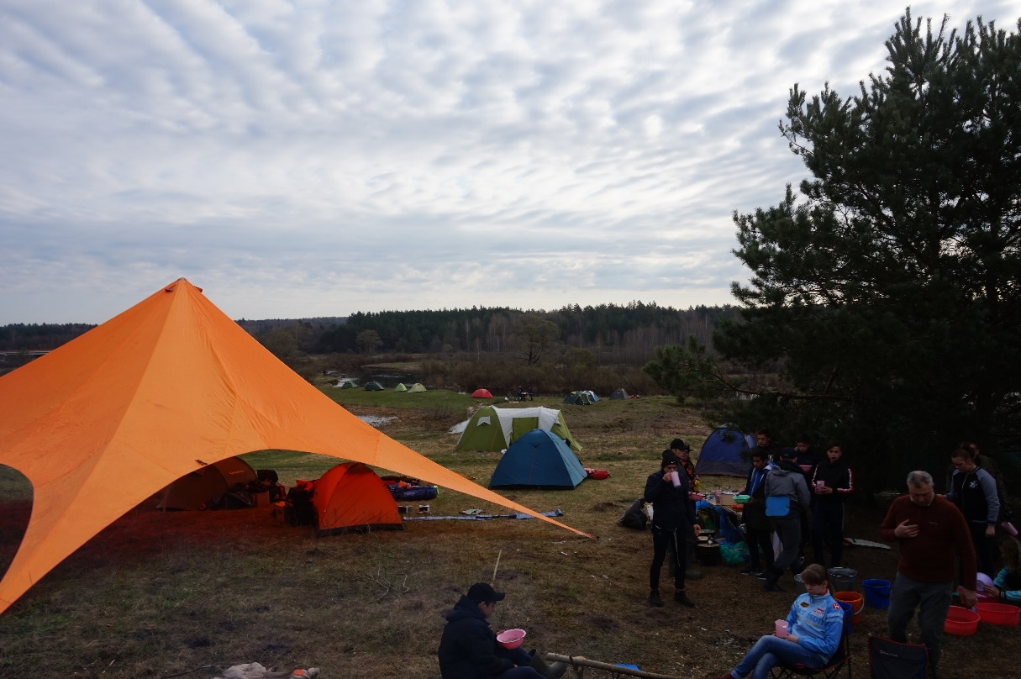
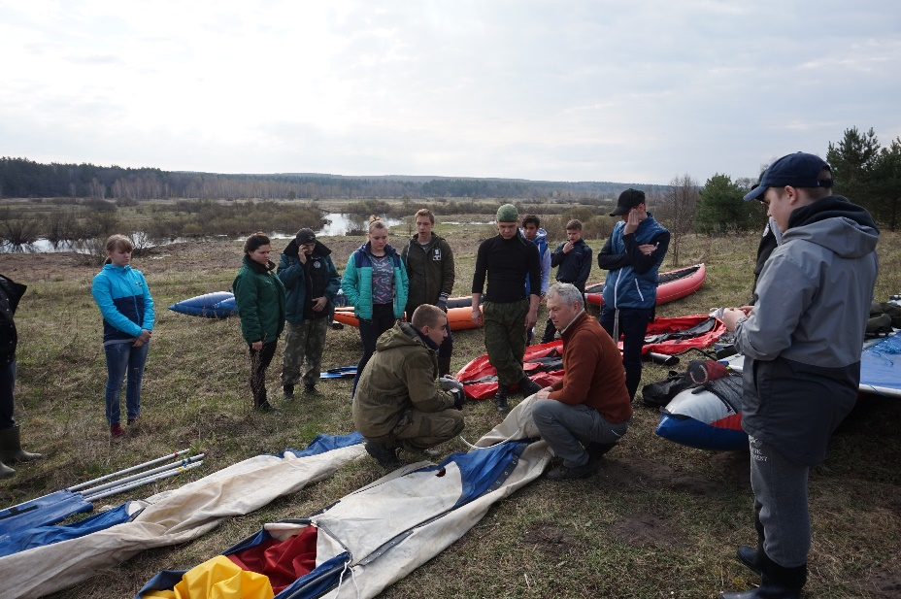
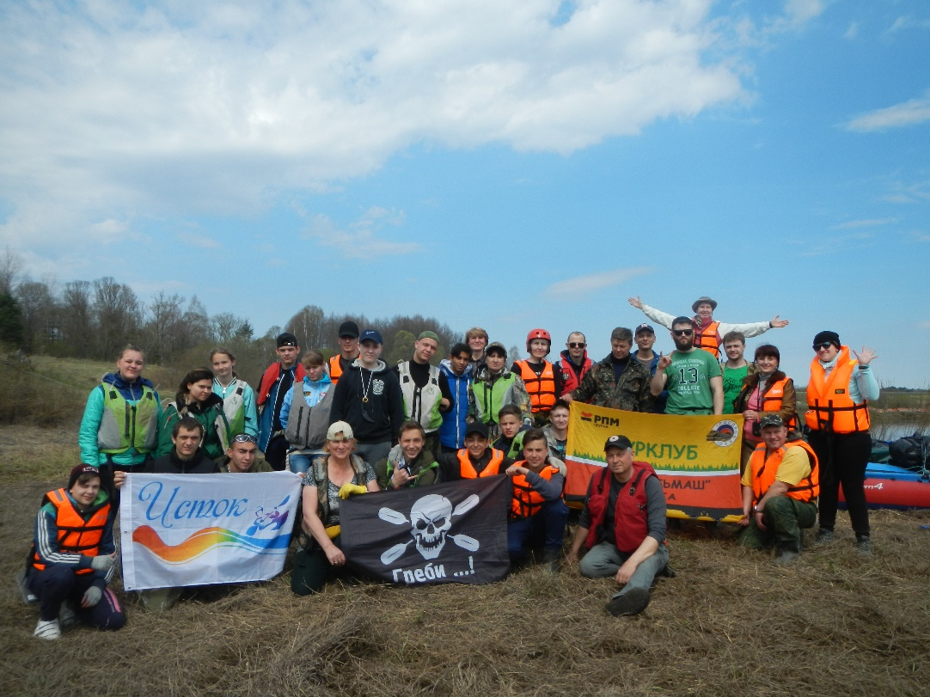

Верхний участок реки, особенно в самом начале, протекает среди полей. Берега поросли высокой травой, песчаных пляжей почти нет. Река камерная, узкая, закладывает мелкие петли так, что идущие в кильватер катамараны частенько теряют друг друга из виду, при этом экипажи могут переговариваться между собой, не особо повышая голос.
Несмотря на узость реки, никаких препятствий, требующих обносов, нет. Катамараны медленно скользят в неглубоком каньоне мимо редких березовых рощ. Немногие села расположены вдалеке от реки и создается впечатление полной оторванности от цивилизации. Это ощущение, кстати, характерно для всей реки. Проблем с местом для стоянок не существует.
Ниже Кцыни река на протяжении оставшихся до устья 28 км течет среди сосновых и смешанных лесов. Рессета становится чуть шире, но частенько сужается до 10-15 метров и струится по песчаным перекатам, дно которых устлано "карчами мореного дуба", как написано в классической книге. В совсем уж жаркое и сухое лето может понадобиться вылезти и провести её через такое "препятствие".
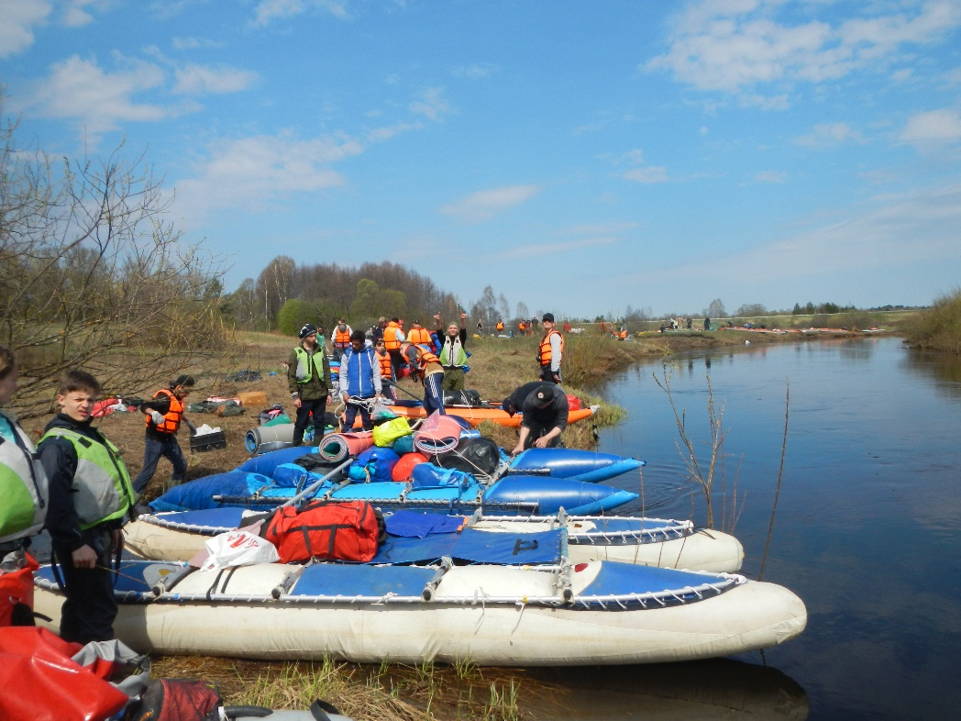
В районе Кцыни на берегах можно до сих пор увидеть страшного вида когда-то желтого цвета таблички со значками радиоактивного заражения. Это следы недоброго чернобыльского мая 1986 г. С тех пор никто не удосужился их снять, хотя в экологической чистоте этих мест никто не сомневается. По крайней мере, уже после трагедии 1986 г. я бывал в этих местах с малыми и большими детьми в 1988, 95, 96 и 2000 годах и не пользовался свинцовыми плавками.
Пейзажи реки чрезвычайно разнообразны - пляжи, сосняки на высоких берегах, песчаные откосы и березовые рощи. За каждым поворотом открываются все новые и новые красоты.
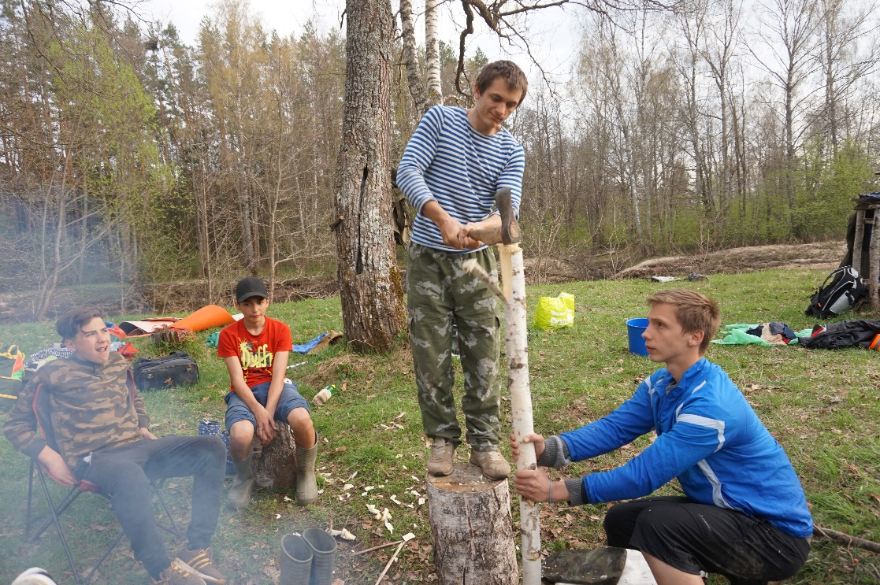

29.04.2018 В 10 км ниже моста у Кцыни на правом берегу чуть в стороне от реки затерялась заброшенная деревня Коммуна Рессета. Ориентиром для начала экскурсии служит хорошая стоянка на высоком правом берегу, откуда к Коммуне идет набитая дорога.
От Кцыни до впадения Рессеты в Жиздру около 7 ходовых часов (в расчете на неторопливый сплав). Первые три из них река тихо петляет среди леса. В конце участка удобная стоянка на правом берегу на правом же повороте реки. Левый берег достаточно крут и порос лесом. Сама стоянка - песок и близкий лес. От этого места примерно ещё час река петляет по лесу, пока не выходит к селу Хотьково (пекарня, магазин, молоко).

Присутствие расположенного в стороне от реки села обозначается только купающимися детьми (чаще трезвыми), отдыхающими в тени прибрежных деревьев пастухов (чаще нетрезвыми), да отсутствием на левом берегу леса. "Сельский" участок разнообразит ваш взор около 40 минут.
После исчезновения из поля зрения всех приведенных выше атрибутов цивилизации, река снова ныряет в лесной полумрак. За оставшийся час пути до Жиздры встретятся несколько каменистых перекатов, около которых неизменно находятся хорошие стоянки. В этих местах иногда стоят лагерями автотуристы-рыбаки. Вообще, надо сказать, левый берег легко доступен индивидам, вооруженных транспортными средствами, хотя их количество никогда не было чрезмерным. Видимо, присутствие в непосредственной близости более рыбной Жиздры спасает Рессету от повальной автомобилизации. В лесах вокруг Рессеты, как и других близлежащих рек (Жиздры, Угры…) множество заросших окопов, остатков колючей проволоки и прочих сувениров минувшей войны.
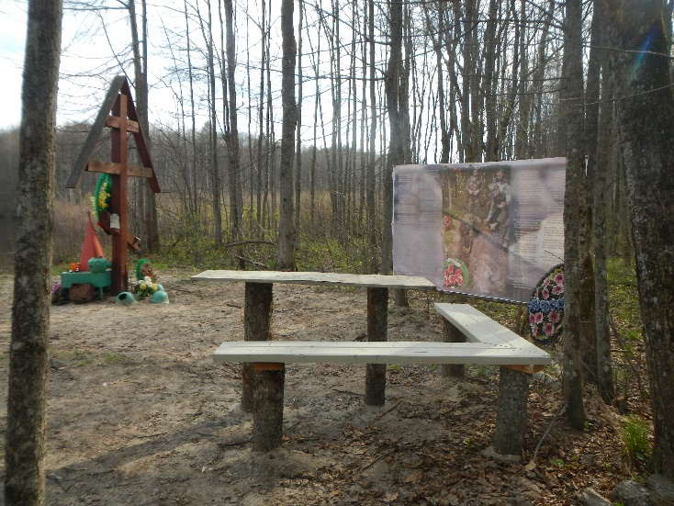
Единственным видом препятствий на Рессете являются рыбацкие заколы. Учитывая, что течение не сильно, их прохождение не затруднит даже чайников. Обычно, по крайней мере один из пролетов делают достаточно широким и высоким, именно с учетом регулярного прохождения байдарок. Творцы этих сооружений прекрасно понимают, что лучше не заставлять озлобленных 18-м заколом туристов тянуться за ножовками и топорами.
30.04.2018
После впадения в Жиздру можно завершить путешествие в с. Чернышено, откуда легко добраться на автобусе или попутной машине до станции Думиничи ж.д. линии Москва-Брянск. В этом случае Вам надо чалиться у первых же домов села на левом берегу, откуда ближе всего до автодороги.
Если есть время и возможность заранее договориться с автотранспортом, то можно продлить путешествие по Жиздре до моста у с. Дретово. Это увеличит маршрут примерно на 40 км (около 7-7.5 ходовых часов). Жиздра в этих местах ещё не слишком широка и не испортит впечатления от камерной Рессеты.
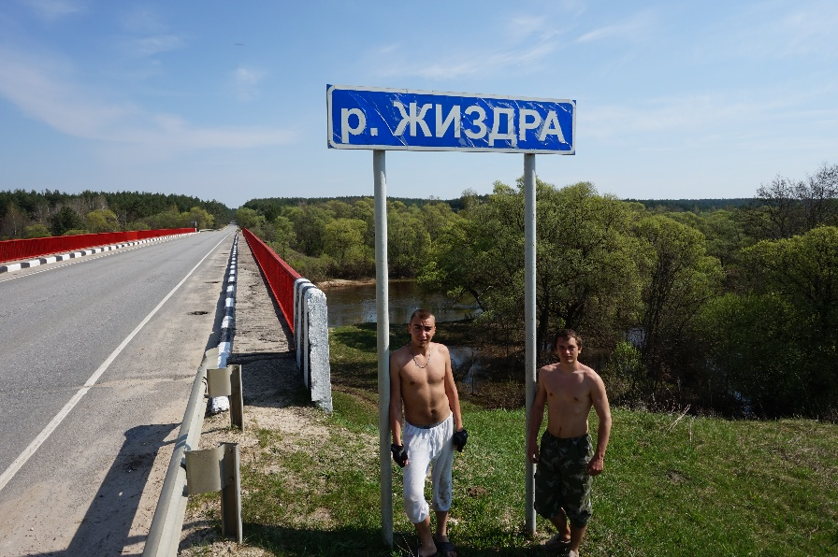
Первый час хода по Жиздре с левого берега Вас будут сопровождать строения большого села Чернышено, а потом река снова уйдет в лес. Вновь встретятся каменистые перекаты и хорошие стоянки. Через час хода по живописным местам начнется зона, которую я считаю самой неинтересной на всем пути. Здесь по берегам Жиздры на протяжении часа пути тянутся сплошные заросли ивняка и крапивы, настолько плотные, что даже вылезти на "гринпис"® можно лишь при очень большой надобности. Рекомендую экипажам с детьми заранее выгулять их на любом удобном пляжике сразу после Чернышено.
К счастью, болотистая низина скоро кончается, и река снова начинает радовать путешественников высокими берегами и песчаными пляжами. Через 3-3.5 часа хода от Чернышено, после впадения левого притока Медведки, протекающего близ села Богдановы Колодези, на высоком левом берегу на правом повороте реки отличная стоянкана опушке соснового леса. Здесь на воблер неплохо ловилась некрупная щучка по 700-900 грамм. Воблер, надо признать,- незаменимая вещь на реках средней полосы. Когда обладатели сверкающих железок уныло хлещут реку из чисто спортивного интереса, я почти всегда имел на воблер то щучку, то жереха.
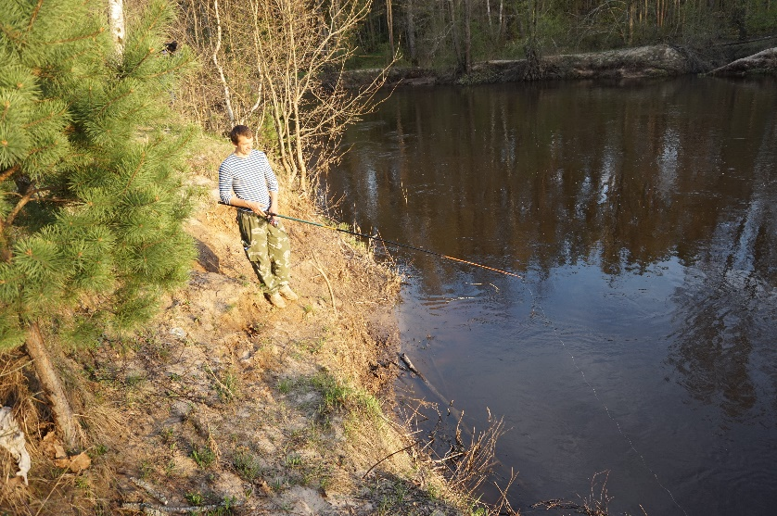
Ещё одной достопримечательностью этой стоянки является огромная поляна, расположенная чуть ниже по течению реки.
01.05.2018 Чуть в глубине леса идет дорога, по которой при желании можно дойти до с. Богдановы Колодези (около 5 км по полям и перелескам) и приобщиться к деревенскому молоку . Справа от дороги, если пройти метров триста в сторону Колодезей, мощный родник. От этой стоянки остается около 3.5 ходовых часов до моста у с. Дретово.
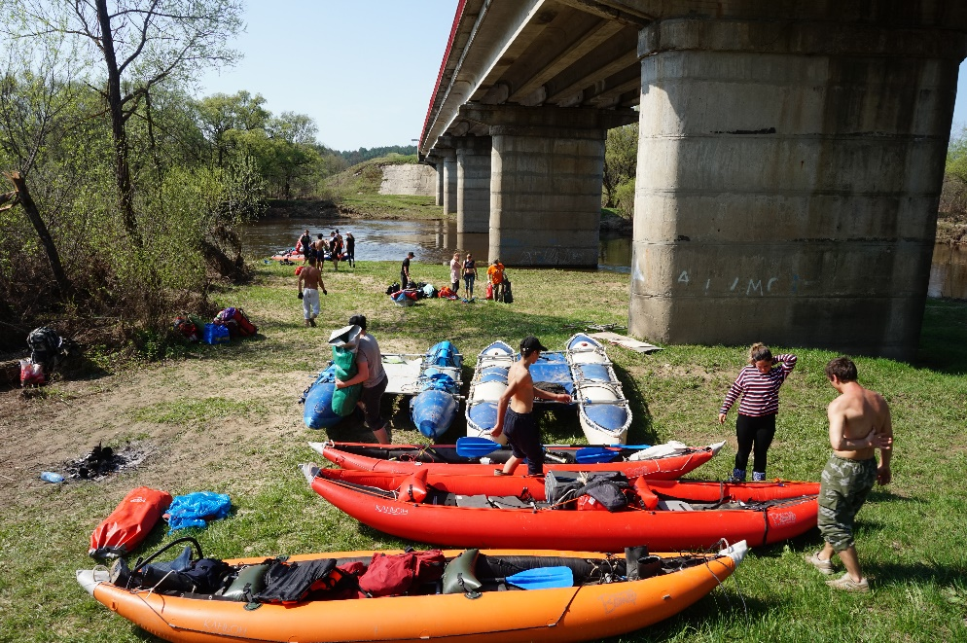
02.05.2018 Дойдя до Дретово, группа начинает антистапелиться, а водители на попутках едут в Дудоровский вызволять оставленные транспортные средства. Это тоже не составляет проблем - дорога достаточно проезжая. Воссоединившись с железными конями, группа на собственных колесах едет домой.

Итоги путешествия. Выводы.
1. Маршрут пройден группой полностью и в установленные сроки.
2. На маршруте встречается достаточно много групп. Это обусловлено относительной простотой заброски и наличием красивых мест. Местных жителей немного, в основном это рыбаки.
3. При путешествии в это время года необходимо помнить, что это время нереста рыбы так, что рыбалка на реке запрещена.
4. Маршрут можно рекомендовать начинающим туристам в качестве первого водного похода.
5. В целом погода была не плохая за исключением последнего дня, предугадать такое достаточно проблематично.

